管理体系审核记录表
过程与活动、  抽样计划 | 涉及  条款 | 受审核部门：供销部 主管领导：李国兵 陪同人员：陈帝恒 | 判定
 |  | 审核员：喻荣秋 审核时间：2022年4月11日下午
审核条款：
E: 5.3组织的岗位、职责和权限、6.2环境与职业健康安全目标、6.1.2环境因素/危险源辨识与评价、8.1运行策划和控制、8.2应急准备和响应，1
组织的岗位、职责和权限 | E:5.3 | 供销部主要职责：主管采购、销售、物流、客服  - 作为本部门的管理负责人，有责任使本部门人员充分理解环境方针并使之贯彻执行；有责任持续改进本部门的工作绩效。  - 规定所属人员的职责、权限及相应关系，并接受上级的监督和指导。  - 制定本部门的管理目标、指标、管理方案；组织开展及落实与本部门相关的管理工作；负责对本部门潜在环境污染事故和紧急情况的确定和控制；负责组织本部门的应急准备与响应以及事故的消除工作；组织整改本部门管理中的不符合项。  - 遵守已确认适用的法律、法规及其他要求；负责对管理体系的运行进行自查。  - 保证所属人员得到适当培训，指导、协调、监督和检查下属是否严格按规定的职责和程序工作。  - 负责本部门的节能降耗工作，对本部门的安全销售负全面责任。做好本部门的消防和安全工作，减少疾病和工伤事故。  - 负责相应业务范围内的外部信息和本部门的信息交流，并就质量环境安全管理体系绩效做好信息的交流、传递和处理工作。  - 确保本部门的设施、工作环境能够满足质量、环保和职业健康安全的需要。  - 汇集、报告和处理本部门员工意见和建议。 | Y
目标及实现的策划 | E:6.2 | 供销部目标指标及完成情况  查见 2022年4月2日统计1-3月供销部环境指标完成情况  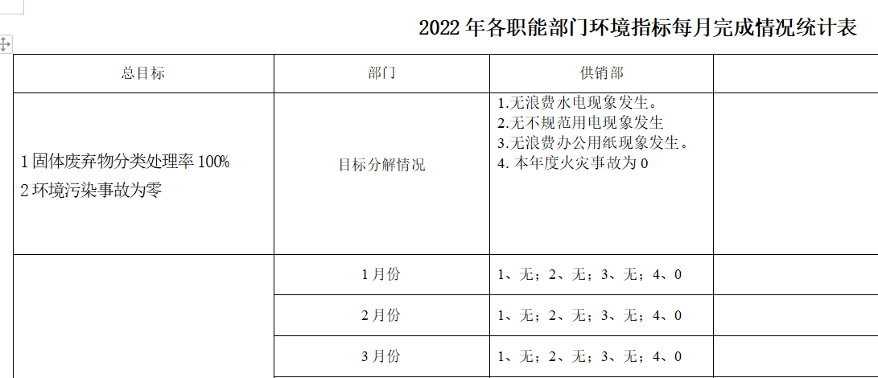  “目标分解考核表”显示对目标完成情况进行了考核，均完成。基本符合。 | Y
环境因素/危险源的识别与评价  措施的策划 | E:6.1.2 | 公司有环境因素识别、评价及控制程序，有效文件，无变化。  查“环境因素辨识和评价表”，识别出综合部环境因素6类42项，对固体废弃物、有毒有害气体排放、超标废水排放、潜在爆炸危险、潜在火灾、危险废液排放等进行了辨识和评价；考虑了生命周期观点。  采取打分法评价，查到2021.4.25“重要环境因素清单”，经评价公司的重要环境因素:意外火灾、固体废弃物排放、废水排放。  策划了控制措施，2021.10.27制订了“环境目标指标及管理方案”，明确了控制措施、 责任部门、投入资金，启动及完成日期。基本符合要求。 | Y
运行策划和控制 | E:8.1 | 公司制定了环境管理相关程序文件和管理制度：主要污染物控制程序、环境因素的识别与评价控制程序、采购控制程序 、环境监测和测量控制程序、应急准备和响应控制程序、适用的法律、法规及其他要求控制程序等；  办公工作场所布局合理，座椅和办公桌符合人体工程学要求，工间能适当走动、休息；办公环境光照、通风良好，基本满足办公需求；电路、电源正常，未见用电不当等安全隐患及不良影响现象。  生产现场有光氧除尘设备设施。原料库房通风良好，分类存放。  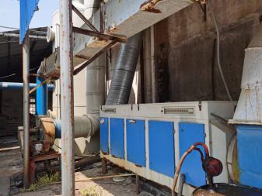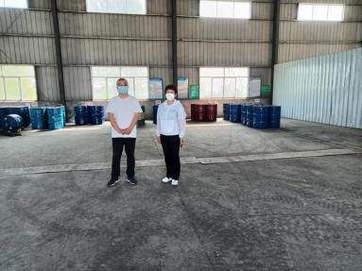  查见办公楼办公垃圾固体每天投放到物业指定地点，统一处理 。  与相关方的信息交流情况，2021年4月10日相关方环境告知书，与相关方进行了环境有关事项的沟通。与武汉玉钛钛业化工有限公司、湖北新豪胜化工有限公司、长春化工（江苏）有限公司、江苏天音化工有限公司、上海昊炅助剂有限公司沟通了公司环境体系相关内容。基本符合。 | Y
应急准备和响应 | E:8.2 | 公公司有应急准备和响应控制程序，制定了火灾紧急预案。  2021年11月6日行政部组织了仓库所发生火灾应急演练，有演练计划、演练过程记录。  演练结果评价：通过本次演习，验证了预案的适宜性和充分性，能够达到要求，另通过演练使现场的工作人员能够明确地认识到各自的职责，熟悉了应急预案的各环节和步骤，能够熟练使用消防栓及灭火器，保证了火势在最短的时间里到控制，人员及时撤离，说明此应急预案是切实可行的，但也反映出有些人员的思想重视程度不够，演练过程不严肃，部分人员对预案要求不明确，在以后的演练培训中需继续加强。  基本符合。 | Y

说明：不符合标注N

